

DaVinCi双系统启动优化案例
（仅供内部使用）

版 本 号： |  | V0.1
** 等 级： |  | ■** □** □**
编 制： | 张琰
审 核：

修订记录

日期 | 版本号 | 描述 | 作者
2009-08-06 | 0.1 | 初稿完成 | 张琰

目录

1 案例描述 2
2 案例分析 2
3 解决过程 4
4 解决结果 7
5 总结 7

关键词：
DaVinCi，Vlynq，主系统，从系统，启动时间，优化，网络地址自动配置，Nand Flash坏块检测
摘 要：
本文通过介绍DaVinCi主从系统启动时间优化的过程，详细剖析主从系统启动的流程，及启动时间优化的关注点，如何进行系统优化。

案例描述
企业级视频会议终端T2（TS6000系列、TS5000系列、TS3000系列）启动时间过长，从上电到在电视输出KEDACOM LOGO需要1分钟左右，再加上业务启动总共需要1分20秒，相当于在一分钟之内，用户不知道我们的系统在做什么事情，视频输出为黑屏，显示LOGO之后，还要再等20秒左右才能进行操作，对用户体验大打折扣。
所以，需要我们对系统进行优化，尽可能缩短系统的启动时间，尽快进入用户操作界面。在本文中，仅对操作系统的启动优化进行介绍，如何缩短从上电到输出LOGO这段时间。这里主要包括了uboot启动时间优化、kernel启动时间优化、主从系统加载优化等。

案例分析
首先要对主从系统有一个大致的了解。在T2终端的硬件方案上，采用了两片DaVinCi来实现功能，主DaVinCi外挂Nand flash、内存、提供网口、VGA输出，而从系统只有内存，没有Flash，主要提供C端子输出，在TS6000系列产品上，从系统同时提供网络功能。从系统的版本全部存放在主系统的flash上，主从系统OS完全相同，业务程序不同。从系统的版本由主系统加载，然后启动。我们从电视上看到LOGO就是由从系统启动之后输出的。
既然要优化系统启动的时间，首先要了解系统上电到输出LOGO都做了哪些事情，在哪些地方比较消耗时间。
主系统：
系统上电，由于我们的系统配置的为nand flash启动，所以DaVinCi RBL(ROM Boot Loader)从Nand Flash上读取UBL到片内RAM中，并运行；然后由UBL初始化内存控制器、Nand Flash及部分处理器资源，再从Nand Flash加载UBOOT，并启动uboot；uboot从Nand Flash上读取kernel镜像和Rootfs镜像到内存，加载kernel，kernel初始化操作系统所需要的各种软硬件资源。
挂载rootfs之后，启动init进程，挂载flash分区，加载模块，建立userCmd链接。通过串口加载从系统UBL，再通过vlynq将OS(kernel + rootfs)传到从系统的内存。等待从系统启动，再通过vlynq将从系统的业务程序传到从系统。之后主从系统各自加载NIP，通过nip加载业务入口程序apploader，加载业务启动。
从系统：
上电之后，由于没有存储介质，配置通过串口启动，通过串口输出BOOTME，等待主系统交互，接收bootloader程序。当接收到主系统发送过来的UBL之后，加载启动，从系统UBL主要完成内存控制器和处理器相关资源的初始化，配置vlynq控制器，接收从系统传输过来的OS，加载并运行Kernel，初始化操作系统所需的各种软硬件资源，并加载rootfs。由于我们的rootfs为只读根文件系统，所以在kernel中配置了ramdisk，系统启动之后，将/usr和 /ramdisk目录分别挂载ramdisk。
接收主系统传输过来的业务程序，存放在/usr/bin目录，加载NIP启动，由nip加载业务入口程序apploader，加载业务启动，通过C端子输出开机画面。
主从系统启动逻辑关系可参考下图：
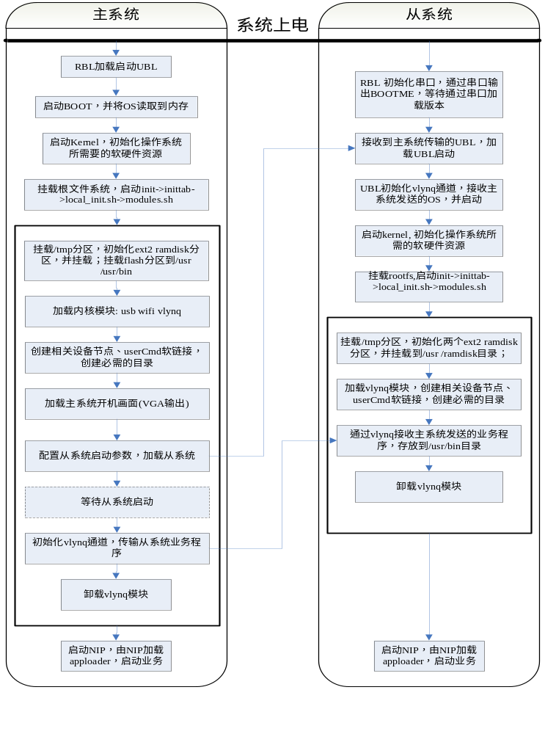
详细统计各部分的启动时间，大体时间分布如下：
- 从上电到加载kernel：15s左右；
- Kernel启动到加载从系统：13s左右；
- 加载从系统到完成NIP启动：30s左右；
从上电到完成OS启动，需要58s左右。
具体分析时间消耗分布，发现以下几个地方耗时较多，有改善的余地。
- UBOOT初始化Nand flash(1-2s)；
- 从Nand Flash读取OS版本到内存时间较长(11s)；
- 内核启动过程中，自动配置网络失败，会有1-2秒的等待；
- 加载从系统到完成NIP启动(包括了通过串口传输UBL文件，通过vlynq传输OS，从系统的启动时间，从系统加载ramdisk分区时间及主从系统传输从系统业务程序时间，30s)。

解决过程
针对测试的结果进行具体分析：
1、UBOOT中初始化Nand Flash优化
通过统计启动的时间分布，发现主要时间消耗在Nand Flash坏块检测上，再深入分析发现，在创建BBT表时，仅用到每个Block的第一个page的OOB数据进行比对，来判断当前块是否为坏块。但读取的时候却采用raw方式读了每个Block的第一个page的数据和OOB数据。我们所使用的Nand flash，每个page为2K，OOB为64字节，每个block 128K，共1024个 block。相当于多读了2K*1024=2M的数据！修改BBT检测方式，直接读取OOB数据，并直接进行对比判断，以创建BBT表。经验证，Nand Flash初始化再也不会出现明显阻塞现象。
2、UBOOT加载OS版本优化
对比BOOT和OS下的Nand Flash的读写速度，发现BOOT下Flash的读写速度要明显慢于OS下的读写速度。采用BOOT下自带的nand read/write命令，读写同样大小的数据发现与加载OS的时间相差不大，可以排除加载版本实现的问题。详细分区BOOT启动的流程，发现I Cache/D Cache在关闭后没有再次开启。尝试将I Cache和D Cache开启，验证系统，Nand Flash读写速度明显提高。
3、Kernel启动时间优化
Kernel启动时间优化从以下几个方面下手：裁减多余的模块，减少系统初始化时间；将重要性低的组件编译成模块(*.ko)方式加载。
检查系统启动信息，裁减不必要模块。我们的系统本身已经采用模块方式加载USB、WIFI、VLYNQ模块，重新测试系统，启动速度改善不大，但发现一处明显等待的地方。即在打印“IP-Config: Incomplete network configuration information.”信息之前停顿2秒左右。经定位发现，在内核中IP config功能默认打开，所以会有一个配置网络的过程，但在cmdline中又没有配置合法的IP，所以配置不成功。考虑到IP地址会在NIP中配置， IP地址自动配置功能只有在使用NFS做为rootfs时才用到，查看相关实现，在cmdline中加入ip=none，内核启动时直接跳过网络自动配置，使系统启动时间提高2秒左右。
4、主从系统启动逻辑优化
通过主从系统的启动逻辑来看，主系统启动后，有很大一段时间在等待从系统启动，相当于两个系统串行启动。尽可能使两个系统并行启动，就会大大减短系统的启动时间。
首先从系统启动所必须的几个条件分析：(1) 从系统启动参数配置文件/tmp/.bootargs； (2) 传送OS到从系统需要用到vlynq，所以需要加载vlynq模块，并创建相应设备节点vlq_remote ；(3) 加载从系统所使用的命令chip2start 由userCmd派生，需要创建软链接；(4) 从rootfs /modules下获取UBL文件通过串口发送，直接从flash上读取裸数据通过vlynq发送。综上原因，在挂载根文件系统之后，切换到modules.sh运行之后，先加载从系统，然后在等待从系统启动的时候，再处理本地工作，全部完成之后，再发送从系统的业务程序，主从系统共同启动。这样一来，就在最大程度上做到两个系统并行。
由于chip2start命令的实现依存于userCmd，原来实现需要先创建软链接才能使用相关命令。所以需要修改userCmd的实现，可直接执行相关命令。
优化chip2start命令实现，通过串口发送UBL时，里面有一些等待都是秒级别的等待(sleep)，会浪费比较多的时间，去除不必要的等待，需要等待的改为usleep，减少等待时间，优化程序处理逻辑。
这样处理之后，主从系统的启动逻辑变为：
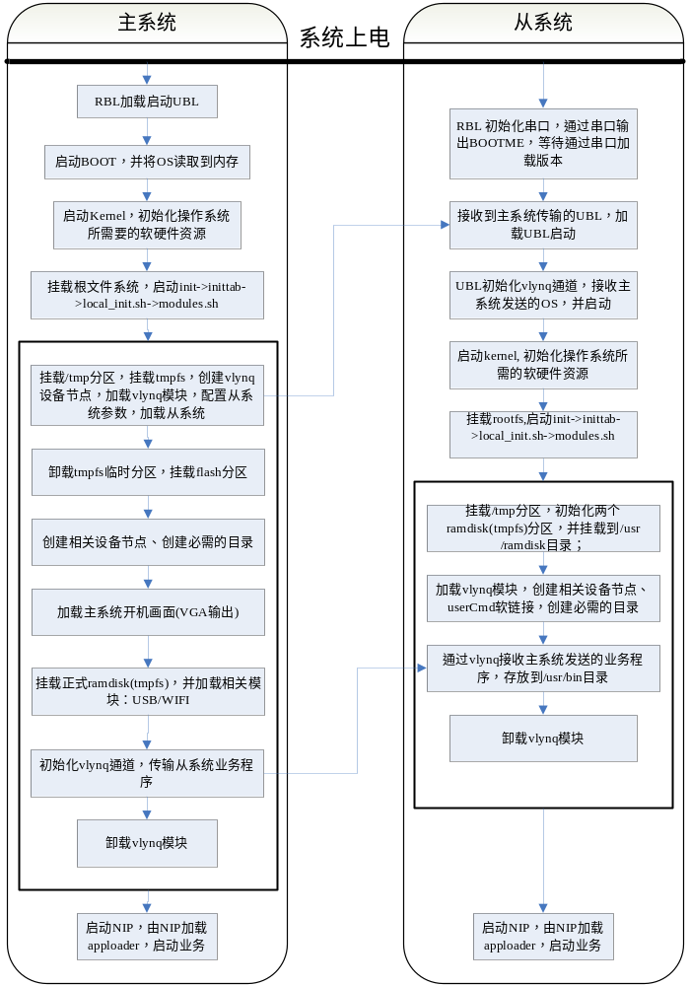

这样调整启动逻辑之后，空等待从系统启动的时间明显缩短，但还是会有一定等待。那还能不能提高从系统的启动速度呢？在主系统上，完成从系统加载之后，将串口切到从系统输出，发现有很多I2C读写错误！是什么原因导致这些错误呢？原来主从系统使用同一个OS，但从系统上少了很多外围器件：如DS1337、AD5246、ADV7180/TVP5150、CY22393、THS8200、ISL96017，只有主系统上需要这些器件的驱动，但在从系统上要等I2C访问超时出错才能退出相关驱动初始化，所以通过主从系统驱动，屏蔽从系统上冗余驱动初始化。
在完成以上优化之后，重新验证测试系统启动时间，启动速度有了明显提高！

解决结果
经过一周的努力， DaVinCi双系统启动，从上电到KEDAOM LOGO在电视上输出，由原来的60秒左右变成30秒左右，效果还是十分不错地！
目前，我们采用DaVinCi双系统方案的产品包括：TS3000系列、TS5000系列、TS6000系列和KDV7210终端。所有这些平台都进行同样优化，明显提升了用户体验。

总结
在做系统开发和系统启动时间优化时，应注意以下几点：
  - 先统计系统启动时间的分布情况，看在什么地方有比较大的优化余地；
  - 了解整个系统，哪些必须先做，哪些可以稍后再做，哪些可以不做；
  - 可以并行做的，不串行做。
  - 启动主流程中，不要加任何显式长延时操作。

